QORAO‘ZAK TUMAN AXBOROT-KUTUBXONA MARKAZI AXBOROT-BIBLIOGRAFIYA XIZMATI
“YANGI ADABIYOTLAR O’Z MUXLISLARINI KUTMOQDA”
MAVZUSIDA
BIBLIOGRAFIK
SHARX
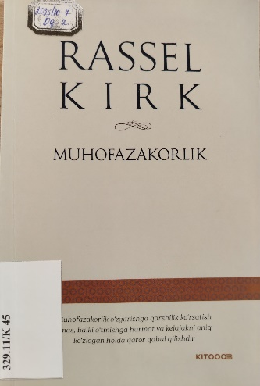
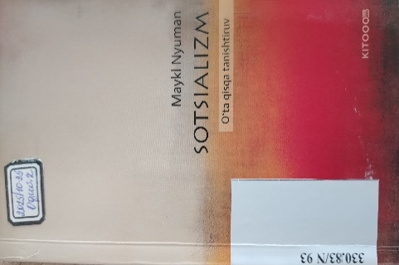
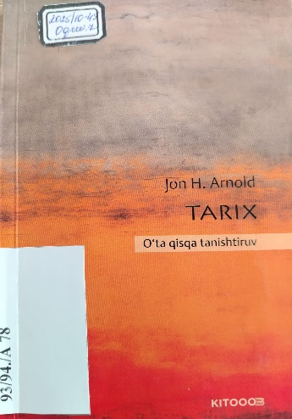

Qorao‘zak tuman Axborot-kutubxona markazi Axborot-bibliografiya xizmati Axborot-kutubxona markaizga yangi kelgan adabiyotlar yuzasidan “Yangi adabiyotlar o’z muxlislarini kutmoqda” mavzusida bibliografik sharx

Qorao‘zak-2025
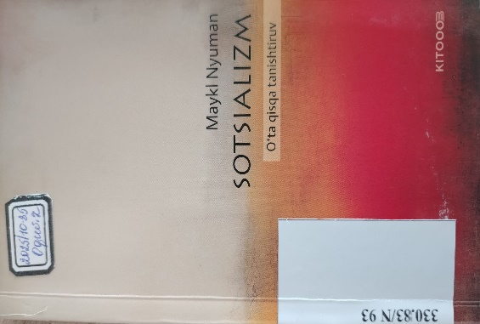
1.UO’K: 330.83+316.323.7
N 93
ISBN 978-9910-685-22-4
Maykl Nyuman Sotsializm [Matn] / Maykl Nyuman. –
Toshkent: Akademnashr, 2025. – 192 b.

“Sotsializm: O’ta qisqa tanishtiruv” dastlab 2020-yili ingliz tilida chop etilgan. Ushbu tarjima Oksford universiteti nashriyoti bilan kelishilgan holda nashrga tayyorlandi. Tarjima mas’uliyatini O’zbekiston Yoshlar ishlari agentligi to’liq o’z zimmasiga oladi. Undagi biror xato, qisqartish yoki noaniqlik va buning oqibatida kelib chiqadigan savollar uchun Oksford universiteti nashriyoti javobgar hisoblanmaydi.
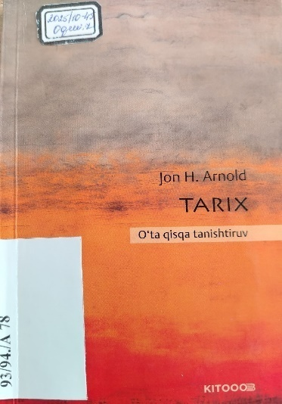

2.UO’K: 93/94
A 78
ISBN 978-9910-685-12-5
Jon H. Arnold
Tarix [Matn] / Jon H. Arnold – Toshkent: Akademnashr, 2025. – 174 b.

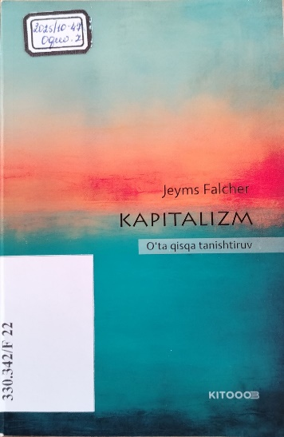
“Tarix: O’ta qisqa tanishtiruv” dastlab 2020-yili ingliz tilida chop etilgan. Ushbu tarjima Oksford universiteti nashriyoti bilan kelishilgan holda nashrga tayyorlandi. Tarjima mas’uliyatini O’zbekiston Yoshlar ishlari agentligi to’liq o’z zimmasiga oladi. Undagi biror xato, qisqartish yoki noaniqlik va buning oqibatida kelib chiqadigan savollar uchun Oksford universiteti nashriyoti javobgar hisoblanmaydi.
3.UO’K: 330.342
F 22
ISBN 978-9910-685-16-3
Jeyms Falcher.
Kapitalizm [Matn] / Jeyms Falcher – Toshkent: Akademnashr,
2025. – 156 b.

“Kapitalizm: O’ta qisqa tanishtiruv” dastlab 2015-yili ingliz tilida chop etilgan. Ushbu tarjima Oksford universiteti nashriyoti bilan kelishilgan holda nashrga tayyorlandi. Tarjima mas’uliyatini O’zbekiston Yoshlar ishlari agentligi to’liq o’z zimmasiga oladi. Undagi biror xato, qisqartish yoki noaniqlik va buning oqibatida kelib chiqadigan savollar uchun Oksford universiteti nashriyoti javobgar hisoblanmaydi.

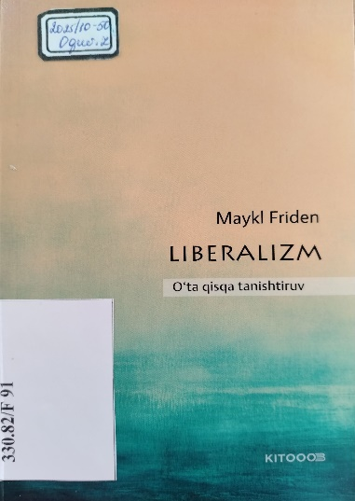
4.UO’K: 330.82
F 91
ISBN 978-9910-685-21-7
Maykl Friden.
Liberalizm [Matn] / Maykl Friden. – Toshkent: Akademnashr, 2025. – 172 b.

“Liberalizm: O’ta qisqa tanishtiruv” dastlab 2015-yili ingliz tilida chop etilgan. Ushbu tarjima Oksford universiteti nashriyoti bilan kelishilgan holda nashrga tayyorlandi. Tarjima mas’uliyatini O’zbekiston Yoshlar ishlari agentligi to’liq o’z zimmasiga oladi. Undagi biror xato, qisqartish yoki noaniqlik va buning oqibatida kelib chiqadigan savollar uchun Oksford universiteti nashriyoti javobgar hisoblanmaydi.
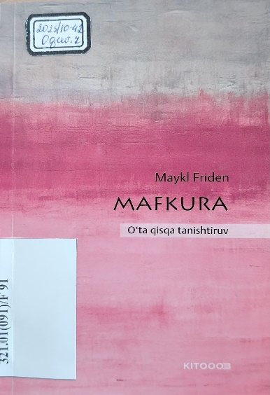
5.UO’K: 321.01(091)
F 91ISBN 978-9910-685-20-0 Maykl Friden.
Mafkura [Matn] / Maykl Friden. – Toshkent: Akademnashr, 2025. – 160 b.

“Mafkura: O’ta qisqa tanishtiruv” dastlab 2003-yili ingliz tilida chop etilgan. Ushbu tarjima Oksford universiteti nashriyoti bilan kelishilgan holda nashrga tayyorlandi. Tarjima mas’uliyatini O’zbekiston Yoshlar ishlari agentligi to’liq o’z zimmasiga oladi. Undagi biror xato, qisqartish yoki noaniqlik va buning oqibatida kelib chiqadigan savollar uchun Oksford universiteti nashriyoti javobgar hisoblanmaydi.
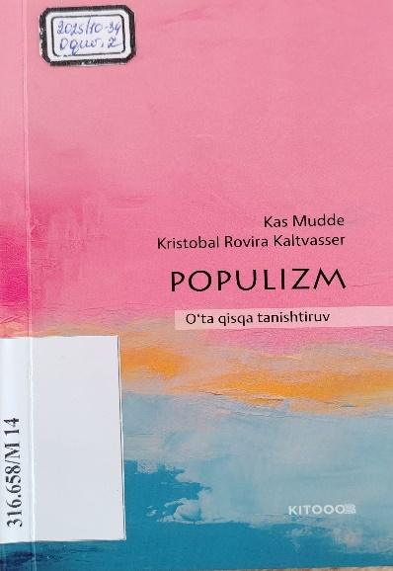

6.UO’K: 316.658:32
M 14
ISBN 978-9910-685-27-9
Kas Mudde, Kristobal Rovira Kaltvasser.
Populizm [Matn] / Kas Mudde, Kristobal Rovira Kaltvasser. – Toshkent: Akademnashr, 2025. – 158 b.

“Populizm: O’ta qisqa tanishtiruv” dastlab 2017-yili ingliz tilida chop etilgan. Ushbu tarjima Oksford universiteti nashriyoti bilan kelishilgan holda nashrga tayyorlandi. Tarjima mas’uliyatini O’zbekiston Yoshlar ishlari agentligi to’liq o’z zimmasiga oladi. Undagi biror xato, qisqartish yoki noaniqlik va buning oqibatida kelib chiqadigan savollar uchun Oksford universiteti nashriyoti javobgar hisoblanmaydi.

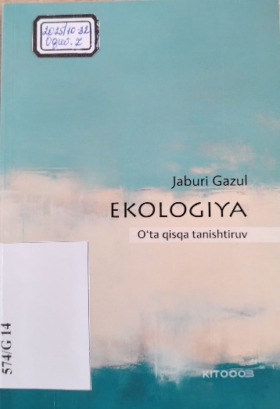
7.UO’K: 574
G 14
ISBN 978-9910-685-23-1
Jaburi Gazel.
Ekologiya [Matn] / Jaburi Gazul. – Toshkent: Akademnashr, 2025. – 194 b.

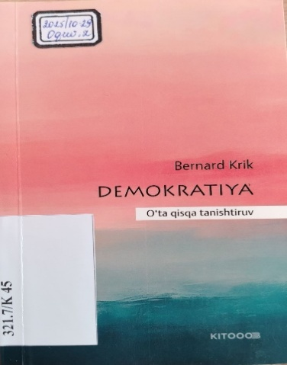
“Ekologiya: O’ta qisqa tanishtiruv” dastlab 2020-yili ingliz tilida chop etilgan. Ushbu tarjima Oksford universiteti nashriyoti bilan kelishilgan holda nashrga tayyorlandi. Tarjima mas’uliyatini O’zbekiston Yoshlar ishlari agentligi to’liq o’z zimmasiga oladi. Undagi biror xato, qisqartish yoki noaniqlik va buning oqibatida kelib chiqadigan savollar uchun Oksford universiteti nashriyoti javobgar hisoblanmaydi.
8.UO’K: 321.7
K 45
ISBN 978-9910-685-09-5
Bernard Kirk. Demokratiya [Matn] / Bernard Kirk. – Toshkent: Akademnashr, 2025. – 160 b.

“Demokratiya: O’ta qisqa tanishtiruv” dastlab 2002-yili ingliz tilida chop etilgan. Ushbu tarjima Oksford universiteti nashriyoti bilan kelishilgan holda nashrga tayyorlandi. Tarjima mas’uliyatini O’zbekiston Yoshlar ishlari agentligi to’liq o’z zimmasiga oladi. Undagi biror xato, qisqartish yoki noaniqlik va buning oqibatida kelib chiqadigan savollar uchun Oksford universiteti nashriyoti javobgar hisoblanmaydi.
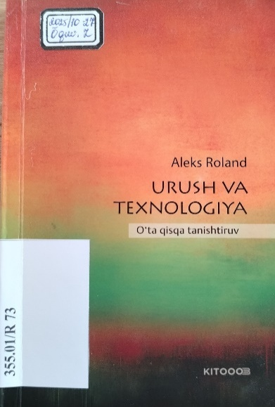
9.UO’K: 355.01:623.444
R 73
ISBN 978-9910-685-26-2
Aleks Roland.
Urush va texnologiya [Matn] / Aleks Roland. – Toshkent: Akademnashr, 2025. – 158 b.

“Urush va texnologiya: O’ta qisqa tanishtiruv” dastlab 2016-yili ingliz tilida chop etilgan. Ushbu tarjima Oksford universiteti nashriyoti bilan kelishilgan holda nashrga tayyorlandi. Tarjima mas’uliyatini O’zbekiston Yoshlar ishlari agentligi to’liq o’z zimmasiga oladi. Undagi biror xato, qisqartish yoki noaniqlik va buning oqibatida kelib chiqadigan savollar uchun Oksford universiteti nashriyoti javobgar hisoblanmaydi.
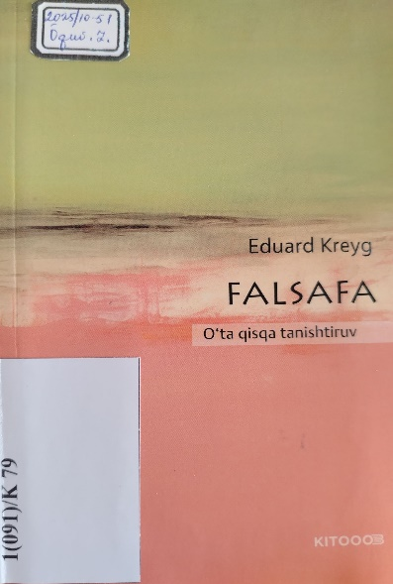

10.UO’K: 1(091)
K 79
ISBN 978-9910-685-11-8
Eduard Kreyg.
Falsafa [Matn] / Eduard Kreyg. – Toshkent: Akademnashr, 2025. – 158 b.

“Falsafa: O’ta qisqa tanishtiruv” dastlab 2020-yili ingliz tilida chop etilgan. Ushbu tarjima Oksford universiteti nashriyoti bilan kelishilgan holda nashrga tayyorlandi. Tarjima mas’uliyatini O’zbekiston Yoshlar ishlari agentligi to’liq o’z zimmasiga oladi. Undagi biror xato, qisqartish yoki noaniqlik va buning oqibatida kelib chiqadigan savollar uchun Oksford universiteti nashriyoti javobgar hisoblanmaydi.

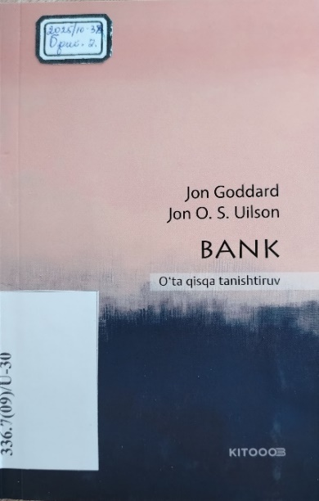
11.UO’K: 336.7(09)
U 30
ISBN 978-9910-685-08-8
Jon O. S. Uilson, Jon Goddard
Bank [Matn] / Jon O. S. Uilson, Jon Goddard. – Toshkent: Akademnashr, 2025. – 192 b.

“Bank: O’ta qisqa tanishtiruv” dastlab 2016-yili ingliz tilida chop etilgan. Ushbu tarjima Oksford universiteti nashriyoti bilan kelishilgan holda nashrga tayyorlandi. Tarjima mas’uliyatini O’zbekiston Yoshlar ishlari agentligi to’liq o’z zimmasiga oladi. Undagi biror xato, qisqartish yoki noaniqlik va buning oqibatida kelib chiqadigan savollar uchun Oksford universiteti nashriyoti javobgar hisoblanmaydi.

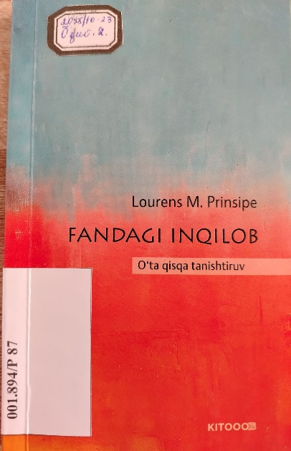
12.UO’K: 001.894
P 87
ISBN 978-9910-685-24-8
Lourens M. Prinsipe
Fandagi inqilob [Matn] / Lourens M. Prinsipe. – Toshkent: Akademnashr, 2025. – 166 b.

“Fandagi inqilob: O’ta qisqa tanishtiruv” dastlab 2011-yili ingliz tilida chop etilgan. Ushbu tarjima Oksford universiteti nashriyoti bilan kelishilgan holda nashrga tayyorlandi. Tarjima mas’uliyatini O’zbekiston Yoshlar ishlari agentligi to’liq o’z zimmasiga oladi. Undagi biror xato, qisqartish yoki noaniqlik va buning oqibatida kelib chiqadigan savollar uchun Oksford universiteti nashriyoti javobgar hisoblanmaydi.

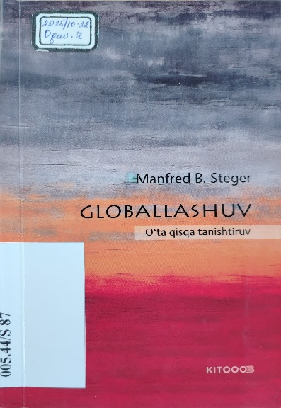
13.UO’K: 005.44
S 87
ISBN 978-9910-685-18-7
Manfred Steger.
Globallashuv [Matn] / Manfred Steger. – Toshkent: Akademnashr, 2025. – 192 b.

“Globallashuv: O’ta qisqa tanishtiruv” dastlab 2023-yili ingliz tilida chop etilgan. Ushbu tarjima Oksford universiteti nashriyoti bilan kelishilgan holda nashrga tayyorlandi. Tarjima mas’uliyatini O’zbekiston Yoshlar ishlari agentligi to’liq o’z zimmasiga oladi. Undagi biror xato, qisqartish yoki noaniqlik va buning oqibatida kelib chiqadigan savollar uchun Oksford universiteti nashriyoti javobgar hisoblanmaydi.
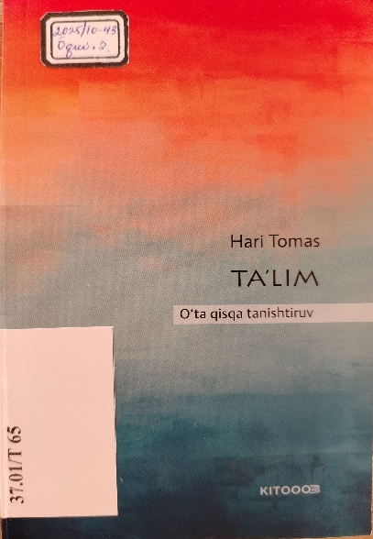

14.UO’K: 37.01
T 65
ISBN 978-9910-685-10-1
Hari Tomas.
Ta’lim [Matn] / Hari Tomas. – Toshkent: Akademnashr, 2025. – 152 b.

“Ta’lim: O’ta qisqa tanishtiruv” dastlab 2020-yili ingliz tilida chop etilgan. Ushbu tarjima Oksford universiteti nashriyoti bilan kelishilgan holda nashrga tayyorlandi. Tarjima mas’uliyatini O’zbekiston Yoshlar ishlari agentligi to’liq o’z zimmasiga oladi. Undagi biror xato, qisqartish yoki noaniqlik va buning oqibatida kelib chiqadigan savollar uchun Oksford universiteti nashriyoti javobgar hisoblanmaydi.

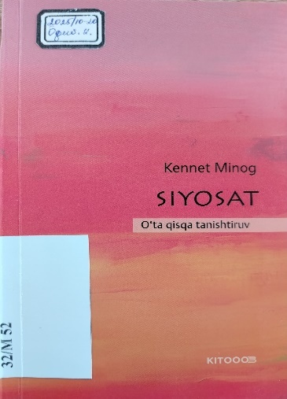
15.UO’K: 32
M 52
ISBN 978-9910-685-17-0
Kennet Minog.
Siyosat [Matn] / Kennet Minog. – Toshkent: Akademnashr, 2025. – 136 b.
“Siyosat: O’ta qisqa tanishtiruv” dastlab 2015-yili ingliz tilida chop etilgan. Ushbu tarjima Oksford universiteti nashriyoti bilan kelishilgan holda nashrga tayyorlandi. Tarjima mas’uliyatini O’zbekiston Yoshlar ishlari agentligi to’liq o’z zimmasiga oladi. Undagi biror xato, qisqartish yoki noaniqlik va buning oqibatida kelib chiqadigan savollar uchun Oksford universiteti nashriyoti javobgar hisoblanmaydi.
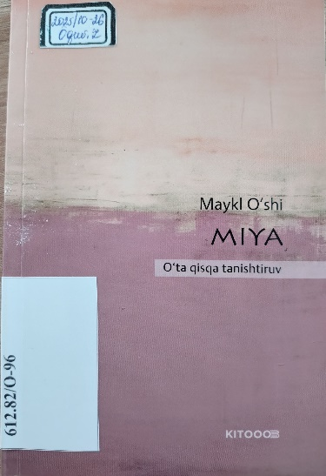
16.UO’K: 612.82
O-96
ISBN 978-9910-685-25-5
Maykl O’shi.
Miya [Matn] / Maykl O’shi. – Toshkent: Akademnashr, 2025. – 172 b.

“Miya: O’ta qisqa tanishtiruv” dastlab 1995-yili ingliz tilida chop etilgan. Ushbu tarjima Oksford universiteti nashriyoti bilan kelishilgan holda nashrga tayyorlandi. Tarjima mas’uliyatini O’zbekiston Yoshlar ishlari agentligi to’liq o’z zimmasiga oladi. Undagi biror xato, qisqartish yoki noaniqlik va buning oqibatida kelib chiqadigan savollar uchun Oksford universiteti nashriyoti javobgar hisoblanmaydi.
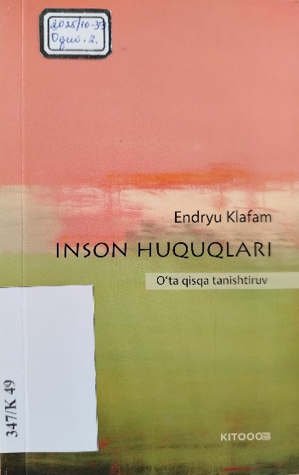
17.UO’K: 347
K 49
ISBN 978-9910-685-15-6
Edryu Klafam.
Inson huquqlari [Matn] / Edryu Klafam. – Toshkent: Akademnashr, 2025. – 238 b.
“Inson huquqlari: O’ta qisqa tanishtiruv” dastlab 2015-yili ingliz tilida chop etilgan. Ushbu tarjima Oksford universiteti nashriyoti bilan kelishilgan holda nashrga tayyorlandi. Tarjima mas’uliyatini O’zbekiston Yoshlar ishlari agentligi to’liq o’z zimmasiga oladi. Undagi biror xato, qisqartish yoki noaniqlik va buning oqibatida kelib chiqadigan savollar uchun Oksford universiteti nashriyoti javobgar hisoblanmaydi.
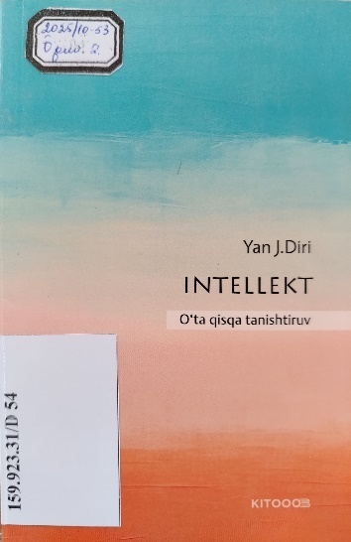
18.UO’K: 159.923.31
D 54
ISBN 978-9910-685-19-4
Yan J. Deri
Intellekt [Matn] / Yan J.Diri – Toshkent: Akademnashr, 2025. – 168 b.

“Intellekt: O’ta qisqa tanishtiruv” dastlab 2001-yili ingliz tilida chop etilgan. Ushbu tarjima Oksford universiteti nashriyoti bilan kelishilgan holda nashrga tayyorlandi. Tarjima mas’uliyatini O’zbekiston Yoshlar ishlari agentligi to’liq o’z zimmasiga oladi. Undagi biror xato, qisqartish yoki noaniqlik va buning oqibatida kelib chiqadigan savollar uchun Oksford universiteti nashriyoti javobgar hisoblanmaydi.
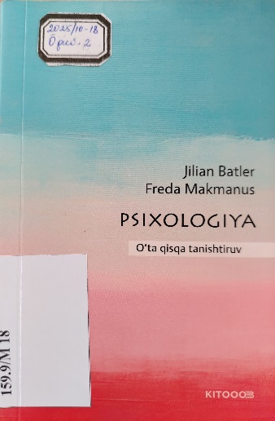
19.UO’K: 159.9
M 18
ISBN 978-9910-685-14-9
Jillian Batler, Freda Makmanus.
Psixologiya [Matn] / Jillian Batler, Freda Makmanus – Toshkent: Akademnashr, 2025. – 170 b.

“Psixologiya: O’ta qisqa tanishtiruv” dastlab 2014-yili ingliz tilida chop etilgan. Ushbu tarjima Oksford universiteti nashriyoti bilan kelishilgan holda nashrga tayyorlandi. Tarjima mas’uliyatini O’zbekiston Yoshlar ishlari agentligi to’liq o’z zimmasiga oladi. Undagi biror xato, qisqartish yoki noaniqlik va buning oqibatida kelib chiqadigan savollar uchun Oksford universiteti nashriyoti javobgar hisoblanmaydi.

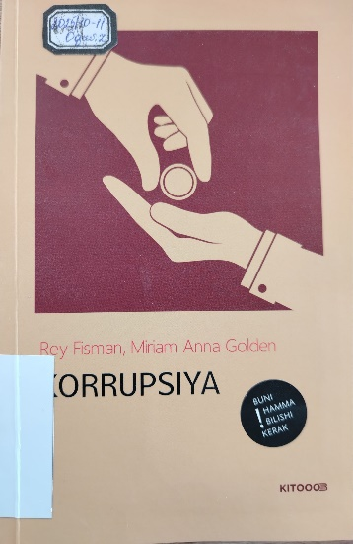
20.UO’K: 328.185
F 70
ISBN 978-9910-685-33-0
Rey Fisman.
Korrupsiya [Matn] / Rey Fisman, Miriam A. Golden. – Toshkent: Akademnashr, 2025. – 336 b.

“Korrupsiya: buni har kim bilishi kerak” dastlab 2017-yili ingliz tilida chop etilgan. Ushbu tarjima Oksford universiteti nashriyoti bilan kelishilgan holda nashrga tayyorlandi. Tarjima mas’uliyatini O’zbekiston Yoshlar ishlari agentligi to’liq o’z zimmasiga oladi. Undagi biror xato, qisqartish yoki noaniqlik va buning oqibatida kelib chiqadigan savollar uchun Oksford universiteti nashriyoti javobgar hisoblanmaydi.
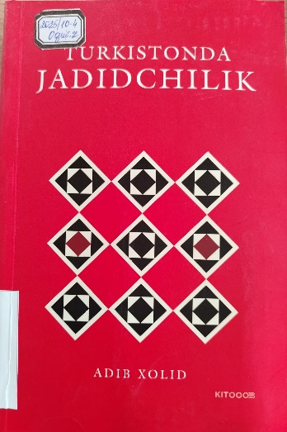
21.UO’K: 94(575.1):323.1”18/19”
X 72
ISBN 978-9910-685-35-4
Adib Xolid.
Turkistonda jadidchilik [Matn] / Adib Xolid – Toshkent: Akademnashr, 2025. – 544 b.

“Turkistonda jadidchilik” dastlab 1998-yili ingliz tilida chop etilgan. Ushbu tarjima Oksford universiteti nashriyoti bilan kelishilgan holda nashrga tayyorlandi. Tarjima mas’uliyatini O’zbekiston Yoshlar ishlari agentligi to’liq o’z zimmasiga oladi. Undagi biror xato, qisqartish yoki noaniqlik va buning oqibatida kelib chiqadigan savollar uchun Oksford universiteti nashriyoti javobgar hisoblanmaydi.
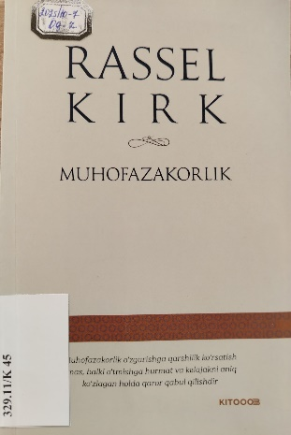
22.UO’K: 329.11
K 45
ISBN 978-9910-685-35-4
Rassel Kirk.
Muhofazakorlik [Matn] / Rassel Kirk – Toshkent: Akademnashr, 2025. – 120 b.
“Muhofazakorlik” dastlab 2019-yili ingliz tilida chop etilgan. Ushbu tarjima Oksford universiteti nashriyoti bilan kelishilgan holda nashrga tayyorlandi. Tarjima mas’uliyatini O’zbekiston Yoshlar ishlari agentligi to’liq o’z zimmasiga oladi. Undagi biror xato, qisqartish yoki noaniqlik va buning oqibatida kelib chiqadigan savollar uchun Oksford universiteti nashriyoti javobgar hisoblanmaydi.
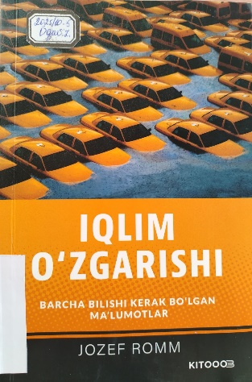
23.UO’K: 551.58
R 74
ISBN 978-9910-8815-7-2
ROMM, Jozef
Iqlim o’zgarishi [Matn] / Jozef Romm – Toshkent, 2025. – 380 b.
“ClimateProgress.org” blogi asoschisi, fizik va AQSH Energetika vazirligining sobiq amaldori, doctor Jozef Rommning “Iqlim o’zgarishi: har kim bilishi zarur bo’lgan narsalar” asari nufuzli Oksford universiteti nashriyotining turkum kitoblaridan biri hisoblanadi.
Kitobda iqlim o’zgarishining sabablari, uning eng zamonaviy tahlili, kelajagimiz uchun ta’sir va asosiy toza energiya yechimlarti haqida foydali ma’lumotlar berilgan.

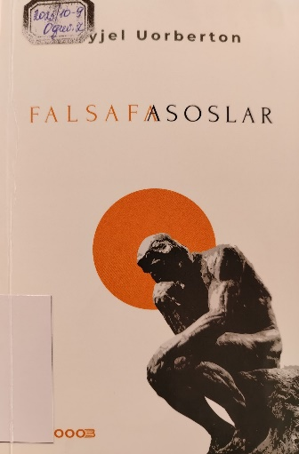
24.UO’K: 1(09)
U 59
ISBN 978-9910-8948-7-9
UORBERTON, Nayjel
Falsafa: asoslar [Matn] // Nayjel Uoberton. – Toshkent: “IJOD STUDIO” MChJ, 2024. – 200 b.

Kitob tili ancha tushunarli, murakkab falsafiy g’oyalar soddalashtirilgan, akademik atamalar oz va borlari ham izohlangan. Bu kitob falsafa bilan tanish bo’lmagan, ammo fikrlay oladigan, buni istaydigan va bundan qo’rqmaydiganlar uchundir. Unda falsafaning deyarli barcha yo’nalishlari, ulardagi muhim savollar qamrab olingan. Birgina kitobda ularning barchasi haqida boshlang’ich tasavvurga ega bo’lishi mumkin. U sizni muayyan qarashga ishonishga undamaydi, balki turli va qarama-qarshi fikrlar, g’oyalar bilan tanishtiradi, bugungi voqeligimizdan misollar keltiradi va “oddiy” emasligini ko’rsatadi.

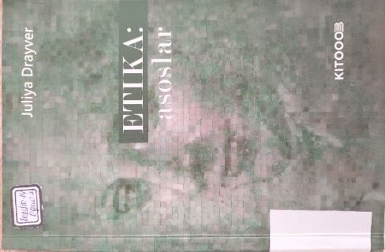
25.UO’K: 17
D 76
ISBN 978-9910-8948-8-6
DRAYVER, Juliya.
Etika: asoslar [Matn] // juliya Drayver. – Toshkent: “IJOD STUDIO” MChJ, 2024. – 192 b.
To’g’ri qaror nima? Nima to’g’ri-yu, nima noto’g’ri ekanligini qaydan bilamiz? Bu kabi savollar sizni o’ylantiradimi? Juliya Drayver turli axloqiy turli axloqiy ta’limotlarni qiziqarliu shaklda tahlil qilib beradi. Hayotiy misollar, kutilmagan xulosalar va yengil yumor – ushbu kitobda falsafa zerikarli emasligini ko’rasiz. Tayyor javob kutmang – kitob sizni mustaqil o’ylashga, o’z qarashingizni shakllantirishga yordam beradi.
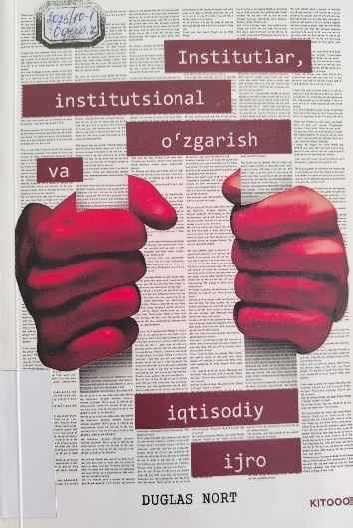
26.UO’K: 524.8+530
N – 79
ISBN 978-9910-8102-8-2
Nort, Duglas
Institutlar, institutsional o’zgarish va iqtisodiy ijro. Duglas Nort. Ingliz tilidan Mirzohid Qarshiyev tarjimasi. – Toshkent: Zabarjad Media, 2025. – 240 b.
Ushbu kitob O’zbekiston Respublikasi Prezidentining “Yoshlar uchun ming kitob loyihasini amalga oshirish chora-tadbirlari to’g’risida”gi qarori asosida yo’lga qo’yilgan “1000KITOB” loyihasi doirasida nashrga tayyorlandi.
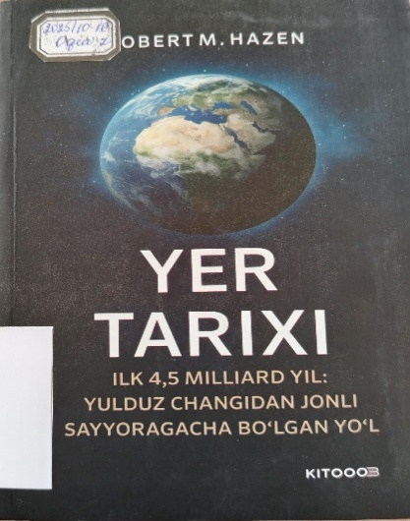
27.UO’K: 551.12+551.7
X – 18
ISBN 978-9910-8102-6-8
Xazen, Robert
Yer tarixi: Ilk 4,5 milliard yil: yulduz changidan jonli sayyoragacha bo’lgan yo’l / Robert Xazen. Ingliz tilida Zuhra Rahimjonova tarjimasi. – Toshkent: Zabarjad Media, 2025. – 352 b.
Ushbu kitob O’zbekiston Respublikasi Prezidentining “Yoshlar uchun ming kitob loyihasini amalga oshirish chora-tadbirlari to’g’risida”gi qarori asosida yo’lga qo’yilgan “1000 KITOB” loyihasi doirasida nashrga tayyorlandi.

Maǵlıwmat bibliografiya xızmeti baslıǵı; B.Qosimbetova

